PORTARIA GERÊNCIA GERAL Nº 24, DE 05 DE MARÇO DE 2017
SERVICO PÚBLICO FEDERAL
Consélho de Arquitetura e Urbanismo do Brasil

Gerência Geral

Promove substituição temporária no Quadro de Pessoal Efetivo do CAU/BR, e dá outras providências.

O Gerente Geral do Conselho de Arquitetura e Urbanismo do Brasil (CAU/BR), no uso das atribuições que lhe confere a Portaria PRES nº 55, de 21 de fevereiro de 2014, atendendo ao disposto na Portaria Normativa nº 33, de 17 de abril de 2015, combinada com a Portaria Normativa nº 48, de 11 de agosto de 2016, e tendo em vista o contido no Memorando nº 32/2018 - CSC de 19 de fevereiro de 2018.

RESOLVE:

Art. 1º. Promover a seguinte_ substituição temporária no Quadro de Pessoal Efetivo do CAU/BR:

SUBSTITUÍDO:

Nome: Giselle Medeiros Lima
Emprego: Profissional Analista Superior - Ocupação: Arquiteta e Urbanista
Lotação: Gerência do Centro de Serviços Compartilhados - Rede Integrada de Atendimento
Salário: R$ 8.517,51
Período de Afastamento: 05/03/2018 a 16/03/2018
SUBSTITUTO:

Nome: Vanessa de Sousa Oliveira
Emprego: Profissional Analista Superior - Ocupação: Arquiteta e Urbanista
Lotação: Ouvidoria
Período de substituição: 05/03/2018 a 16/03/2018
Remuneração por substituição:
[ ] Remuneração correspondente ao emprego objeto da substituição
(Portaria Normativa nº 48, de 11/08/2016, art. 3º e Portaria Normativa nº 33, de 17/04/2015 , art. 3°, inciso li).
[ X ] Gratificação de 30% (trinta por cento) do salário base do substituído
(Portaria Normativa nº 48, de 11/08/2016, art. 3º e Portaria Normativa nº 33, de 17/04/2015, art.
3°, inciso 1).

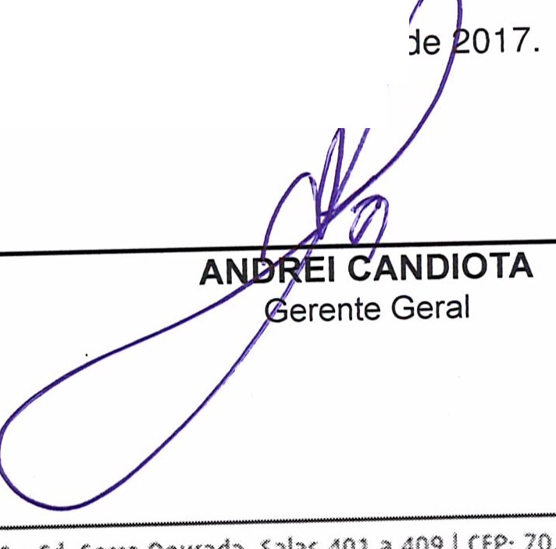
Art. 2º. Esta Portaria entra em vigor nesta data.
Brasília, 05 de março
Setor Come,cial Sol (SCS), Quadra 2, s loco e - Ed. Secra oourada, Salas 401 a 409 ICE?: 70.300·902 Srasília/ Of I Telefone: {61) 3.204·9500
www.caubr.g ov.br

